人事管理

一、新进教职工
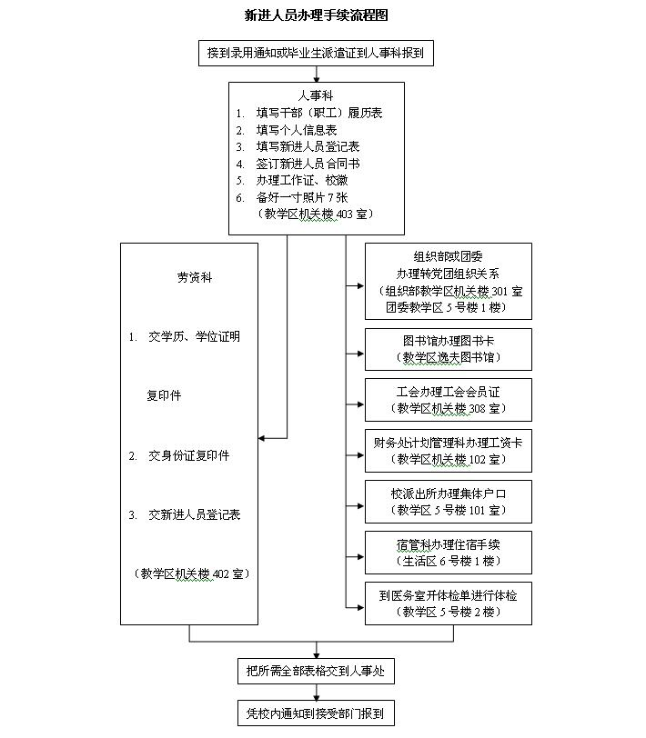
上海外国语大学新进教工须知(职务评聘相关事宜）
1．凡已在原单位取得中级以上专业技术职务资格的新进人员，调入我校后，需在其专业技术岗位上工作半年以上，然后由其所在部门根据其工作情况及本部门专业技术工作的实际需要，向校人事处提出聘用申请，由人事处在校专业技术职务评聘限额允许的情况下，根据部门的申请，进行审定，予以聘任。已取得初级资格的新进人员，进校后需在岗工作三个月以上，再由部门根据其本人情况及工作需要提出申请，送人事处审定，予以聘任。
2．新进人员进我校后要求申报高一级的专业技术职务，除需具备任这一级专业技术职务的任职条件外，还必须在我校工作一年以上，方可提出申请。
3．已取得一定专业技术职务资格的新进人员，进我校后转相应的其他专业技术职务，需要我校相应的专业技术岗位上工作一年以上，然后重新申报，经学校学科评议小组及学校聘任委员会审定，具有这类专业技术职务资格后方可受聘。
4．没有专业技术职务的新进人员：中专毕业、见习一年期满，可聘任“员”级职务；大专毕业，见习一年期满，可聘任“员”级职务，继续从事本专业技术工作1－2年，可聘为“助师”级职务；大学本科毕业，获得学士学位，经过一年以上见习试用，获得硕士学位或研究生班毕业证书或第二学士学位证书，经三个月以上考察，可聘为“助师”级职务；获得博士学位，经三个月以上考察、获硕士学位，任初级职务满两年者，可申报中级专业技术职务。
5．申报任何一级专业技术职务人员均需参加由学校组织的相应等级的职称计算机考试，并取得合格证书。
6．新进教师需参加由市高等学校师资培训中心组织的“青年教师岗前培训”，此项培训将作为晋升讲师的必备条件之一。
7．2002年3月及以后，新进校的人员在取得《教育学》、《心理学》、《高等教育方法概论》等培训考核合格证书、普通话水平测试等级证书（须达到二级乙等标准）、县级以上医院出具的体格检查合格证明后可向学校教师资格认定办公室提出申请高等学校教师资格，学校将根据其学科专业组织有关专家进行教育教学能力测试，通过测试人员将予以认定高等学校教师资格。此项工作受理时间：每年四月和九月。
8．如上级部门有新的规定则按上级文件执行。
二、青年教师岗前培训
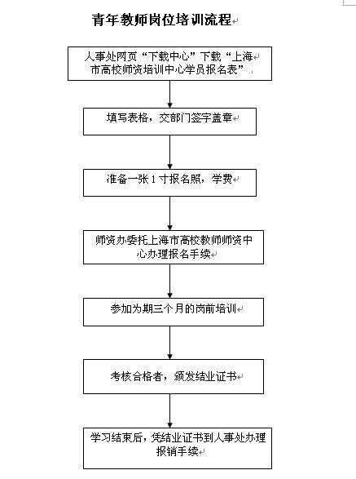
三、职称计算机培训、考试
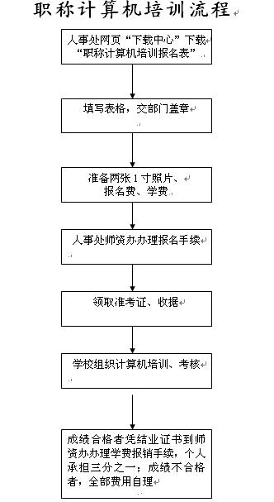
职称计算机培训与考核修订条例
根据教育部《关于开展高校教师教育技术培训工作的通知》以及上海市人事局沪人［2008］26号《关于完善专业技术人员计算机应用能力考试有关问题的通知》等文件精神，凡申请晋升或聘任我校有终审权的专业技术职务者，均须参加学校统一组织的职称计算机考试。根据我校的实际情况，特制定本修订条例。
1. 参加考试的人员范围
1956年1月1日及以后出生，拟晋升或聘任我校有终审权的各级专业技术职务的在职人员。
2. 培训与考核内容
信息技术基础知识、中文操作系统Windows XP、文字处理软件Word 2002、电子表格软件Excel 2002、演示文稿制作软件PowerPoint 2002、Internet使用、网页制作软件FrontPage 2002、动画制作Flash MX 2004。
3. 培训考核要求
初聘各系列专业技术职务的人员应当具备规定的相应等级的职称计算机应用能力。
4. 免试条件
1)1955年12月31日以前出生的；
2）申报正高级职称，在申报副高级职称时计算机应用能力考试成绩已达到要求的；
3）从事计算机专业工作，获得过省部级科技进步三等奖以上（信息技术类），有个人证书的；
4）取得全国计算机软件资格（水平）考试中高级资格的；
5）取得博士学位未满四年的；
6）取得计算机科学技术学科所属专业大专以上学历，且从事本专业工作的。
5. 组织及管理
1）校职称计算机培训考核由人事处负责组织管理工作，教育技术中心承担教学培训及考核等工作；
2）考核合格者，由人事处统一发放结业证书；
3）校职称计算机培训及考核时间以人事处当年下发的通知为准。
6. 培训经费
1）培训结束后，凭结业证书和收据到人事处办理报销手续，考核合格者，学校予以报销三分之二的培训费；考核不合格者，全部费用自理。
2）校职称计算机培训费用在学校培训经费中列支，专款专用。
7. 实行“只聘不评”、考试取得资格以及学校没有终审权的系列，专业技术人员在首次受聘中、高级专业技术职务时，应参照上海市人事局的相关通知执行。
8. 本条例自2008年9月1日起实施，此前有规定如与本条例相抵触的，一律以本条例为准。
9. 本条例由学校授予人事处负责解释。
四、职称外语（二外）考试
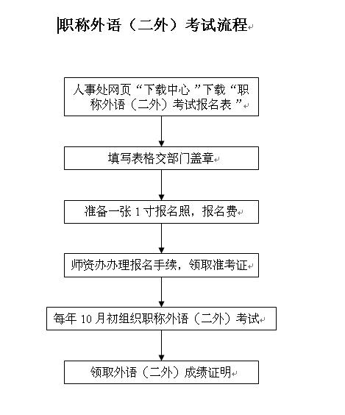
上海外国语大学专业技术人员外语（二外）考试条例
根据人事部及上海市高等学校专业技术人员评聘中高级专业技术职务必须参加全国或市职称外语等级考试等文件的精神，根据我校的实际情况，特制定本条例。申报我校有评审权系列职务者，均须参加学校组织的外语（二外）考试。考试由学校自行组织，统一要求、统一命题、统一阅卷。
一、考试要求
1．中级外语（二外）考试要求
考试题型分为客观题和主观题两种，参照大学英语四、六级考试形式，主观题部分中，二外考试要求笔译1000个印刷符号，外语考试要求笔译500个印刷符号，考试水平要求达到相当于大学英语四级水平（其他语种应相当水平）。考试时间为2小时。
2．高级外语（二外）考试要求
考试题型分为客观题和主观题两种，参照大学英语四、六级考试形式，主观题部分中，晋升副高级职务，二外考试要求笔译1500个印刷符号，外语考试要求笔译1000个印刷符号；晋升正高级职务，二外考试要求笔译2000个印刷符号，外语考试要求笔译1500个印刷符号；考试水平要求略高于大学英语四级水平（其他语种应相当水平）。考试时间为2小时。
二、考试语种
英语、俄语、阿拉伯语、日语、德语、法语、西班牙语、希腊语、意大利语、朝鲜语。
三、考试组织
外语（二外）考试由校人事处师资办、教务处统一组织，每年九月份举行一次。考试合格者，由学校统一下发成绩单，外语（二外）考试成绩有效期为三年。
四、免考规定
1．应聘中级专业技术职务
具有本科以上学历者。
2．应聘正、副高级专业技术职务
1）获得博士学位者；
2）1957年12月31日以前出生，兼任教学工作的副院长、总支副书记以上党政干部以及机关、教学科研管理部门副处长及以上党政干部，任相应职务满4年，累积满6年的；（以组织部门任命书为准）
五、其他说明
1．申报者参加全国或上海市职称外语考试并取得统一颁发的合格证书，在有效期内的证书，学校予以承认。
2、申报我校无评审权系列职务者，须参加全国或上海市职称外语考试，并取得相应等级合格证书。
3、如教育部下达职称外语考试的新文件，则按新的文件精神执行。
六、本条例自2006年1月1日起实行。
七、本条例由学校授权人事处负责解释。

关于印发专业技术人员职称外语（二外）考试条例的补充规定的通知
根据国家人事部、上海市人事局《关于完善职称外语考试有关问题的通知》精神，根据不同专业对外语的不同要求，并根据我校专业技术人员的实际情况，对我校的专业技术人员的职称外语（二外）考试条例作如下补充规定：
一、符合下列条件之一的专业技术人员，可以不参加职称外语（二外）考试
1．具有一年以上留学经历，并在国外留学期间取得国家认定的非本专业的本科以上语言专业学历的教师；
2．申报副教授职称时职称外语（二外）考试成绩已经达到要求，申报正高级职称需再次参加同一级别考试的；
3．用外语（二外）出版过专著、译著，由出版部门证明的；
4．取得非本专业外语专业大专以上学历并从事本专业教学工作，申报职称有第二外语要求的；
二、对1959年12月31日前出生的专业技术人员的外语要求，在当年合格分数线下，根据上海市有关规定，将另行确定合格标准。
三、对获得过省部级教学科研成果奖项的有突出贡献的教师，由本人提出申请，经学校聘任委员会确定，可以直接进入评聘。
四、从事图书资料专业的专业技术人员，可以不参加职称外语考试，采取考核古汉语的方式。
五、实行“只聘不评”和考试取得资格的系列，专业技术人员在首次受聘中、高级专业技术职务时，按照以上要求或学校现行的相关规定执行。
六、其他人员申报职称的外语要求，仍按学校现行的相关规定执行。
七、本补充规定自2007年9月1日起实行。
八、本补充规定由学校授权人事处负责解释。
五、教职工退休
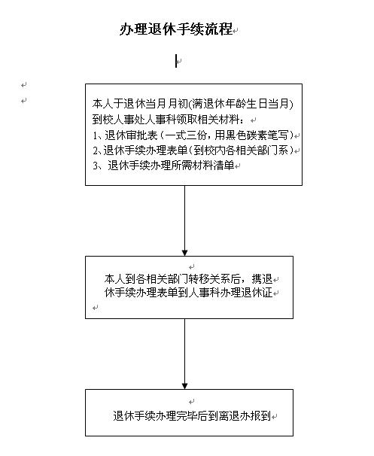
一、常规退休年龄
干部：男年满六十周岁，女年满五十五周岁。
工人：男年满六十周岁，女年满五十周岁。
二、延长退休年龄
1、博士生导师，凡由国务院学位委员会批准的，延长退休年龄不超过68周岁；凡由学校批准、报国家教育部备案的，延长退休年龄不超过65周岁。
2、正高级专业技术人员，延长退休年龄不超过62周岁，硕士生导师延长退休年龄不超过63周岁。
3、副高级专业技术人员，男性退休年龄为60周岁；女性退休年龄为55周岁，女性因工作需要，可适当延长退休年龄，但不超过60周岁。
4、管理干部一般不延长退休年龄。
5、具有高级职称的党政领导干部到达退休年龄，因教学科研需要提出延长申请的，须经校人事工作领导小组讨论，并根据其相关专业的教师结构、学科情况等因素予以考虑。批准同意后，应免去其所担任的党政领导职务，从事教学、科研工作。
确因工作需要，经校党委常委会讨论决定，符合延长退休年龄条件、具有正高级职称、担任院（系）行政正职的女性干部，可继续受聘现行政领导岗位，但不得超过60周岁。
三、凡符合上述延长退休年龄的高级专家申请延长的，必须具备如下条件之一：
1、已承担的国家重点攻关项目或申请学科点需要，退休后将对项目或学科点带来较大影响的；
2、重点学科、新专业急需的；
3、学科带头人或业务上起关键作用，退休后暂时无人接替的。
申请者必须从事教学、科研第一线的工作，身心健康，能完成规定教学工作量。
四、为促进我校博士生招生工作的制度化建设，保证博士生培养工作的有序进行，凡到达规定延长退休年龄的博导，提前二年不再招收博士生，以保证其博士生培养工作在退休前顺利完成。
五、延长退休年龄须本人提出申请（本人签名），填写《高级专家延长离退休人员审批表》3份（人事处网页下载中心下载）；院（系）部门领导签署意见并附上公文纸（部门意见需要党政一把手签字），经校人事工作领导小组审批，报经市教委批准，每次延长期限为一年，如需继续延长，应再次报批。
六、办理退休手续
各院、系、部门应将本单位到达退休年龄的人员提前一个月上报人事处。到达规定退休年龄的人员应及时办理退休手续。
七、本规定从2005年10月1日起实施。
六、职称评聘
职称评定的相关规定：参见http://hr.shisu.edu.cn/Default.aspx?tabid=58&language=zh-CN
职称评聘具体流程安排每年会有变化，届时人事处网站上会有具体要求通知。请参见2011年职称评聘要求：
2011年上半年度各系列初、中级专业技术职务评议工作通知：
http://hr.shisu.edu.cn/Default.aspx?tabid=74&ctl=Details&mid=420&ItemID=1197&SkinSrc=[L]Skins/renshichu1/renshichu1&language=zh-CN
2011年中级专业技术职务材料申报要求及说明：
http://hr.shisu.edu.cn/Default.aspx?tabid=74&ctl=Details&mid=420&ItemID=3564&SkinSrc=[L]Skins/renshichu1/renshichu1&language=zh-CN
关于开展2011年中、高级专业技术职务评聘工作的通知：
http://hr.shisu.edu.cn/Default.aspx?tabid=74&ctl=Details&mid=420&ItemID=3557&SkinSrc=[L]Skins/renshichu1/renshichu1&language=zh-CN
注意事项：副高一式三份
正高一式三份

